TECNICA PARA LA RESOLUCIÓN DE PROBLEMAS CON EL APOYO DEL COMPUTADOR:

PASOS:

1. **Análisis y clasificación del enunciado del problema en sus elementos**

|  |  |  |
| --- | --- | --- |
| **Elemento** | **Valor** | |
| Captura de Datos | A, B, C |  |
| Delta |  |
| CompDelta |  |
| Respuestas |  |
| Operaciones Aritméticas  Preguntas  Observaciones | b*b)-(4*a*c) | |
| (-b) /(2*a) | |
| comp_delta + (raiz(delta))/(2*a) | |
| comp_delta - (raiz(delta))/(2*a) | |
| Resolver la ecuación cuadratica |  |
|  |  |
|  |  |
|  |  |
|  | |
|  | |
|  | |
|  | |

1. **Diagrama Entrada – Proceso – Salida**

Entradas Procesos Salidas

b*b)-(4*a*c), (-b) /(2*a), comp_delta + (raiz(delta))/(2*a), comp_delta - (raiz(delta))/(2*a)

Resultado

**d = (re1) - (d2)**

**r=(t1) + (t2)**

A,B,C

? ? ? ? ?

1. **Análisis de Procesos Aritméticos**

|  |
| --- |
| Si delta > 0 entonces se suma si no se resta, comp_delta + (raiz(delta))/(2*a), |
| comp_delta - (raiz(delta))/(2*a), |
|  |
|  |
|  |
|  |

1. **Diseño Interfaz Hombre – Máquina**

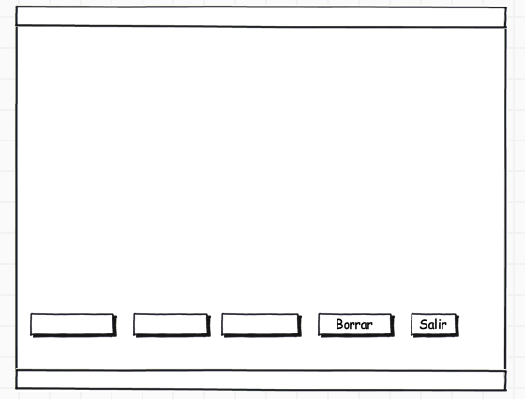

Etiqueta

Caja de Texto

Caja de Texto

Etiqueta

Caja de Texto

Caja de Texto

Botón

Etiqueta

Etiqueta

Etiqueta

Etiqueta

Etiqueta

Etiqueta

**Calcular el tiempo que emplea /lblTitulo**

**Sumar**

Trayectoria Inicial:

Trayectoria final:

El resultado (espacio recorrido):

El resultado (desplazamiento):

**Check**

**Restar**

Recorrido Inicial:

Recorrido final:

1. **Algoritmos**

|  |  |
| --- | --- |
| **Paso** | **Descripción** |
| 0 | Inicio |
| 1 | Declarar valores |
| 2 | Agregar la condición |
| 3 | Si es mayor o menor cambia la operación |
| 4 | Si delta iguala 0 suma |
| 5 | Si delta es menor que 0 es numero imaginario |
| 6 | Respuesta |
| 7 |  |
| 8 | Fin |
| 9 |  |
| 10 |  |
| 11 |  |

1. **Tabla de Datos**

|  |  |  |  |  |  |  |  |  |
| --- | --- | --- | --- | --- | --- | --- | --- | --- |
| **Identificador** | **Tipo** | **TipoDato** | **Valor Inicial** | **Ambito** | | | **Observaciones** | **Documentación** |
| E | P | S |
| A | Variable | Real | 0 | X |  |  |  |  |
| B | Variable | Real | 0 | X |  |  |  |  |
| C | Variable | Real | 0 | X |  |  |  |  |
| Delta | Variable | Entero | 0 |  | X |  |  |  |
| resultado |  |  |  |  |  | X |  |  |
|  |  |  |  |  |  |  |  |  |
|  |  |  |  |  |  |  |  |  |
|  |  |  |  |  |  |  |  |  |
|  |  |  |  |  |  |  |  |  |

1. **Tabla de Expresiones Aritméticas y Computacionales**

|  |  |
| --- | --- |
| **Expresiones Aritméticas** | **Expresiones Computacionales** |
| Valor de b sobre 2 x4xAxC | b*b)-(4*a*c) |
| -valor de b sobre 2/a | -b) /(2*a) |
|  | comp_delta + (raiz(delta))/(2*a) |
|  | comp_delta - (raiz(delta))/(2*a) |
|  |  |
|  |  |
|  |  |
|  |  |

1. **Diagrama de Flujo de Datos**

1. **Prueba de Escritorio**

1. **Pseudocódigo**

Algoritmo sin_titulo

//area de documentacion

//enunciado: Diseñar un algoritmo para resolver una ecuación de segundo grado Ax2 + Bx + C = 0.

//Desarrollado por: Juan Daniel latorre Ocampo

//version 1.0

//fecha: 3/03/23

//area definicion de variables

definir a como real;

definir b como real;

definir c como real;

definir delta como real;

definir comp_delta como real;

definir resp1 como real;

definir resp2 como real;

//area de Proceso

escribir "ingrese valor de a"

leer a;

escribir "ingrese valor de b"

leer b;

escribir "ingrese valor de c"

leer c;

delta = (b*b)-(4*a*c);

comp_delta = (-b) /(2*a)

si delta > 0 Entonces

resp1 = comp_delta + (raiz(delta))/(2*a)

resp2 = comp_delta - (raiz(delta))/(2*a)

escribir "las respuestas son ", resp1," y ", resp2;

FinSi

si delta = 0 entonces

resp1 = comp_delta

escribir "la respuesta es ", resp1;

FinSi

si delta < 0 Entonces

escribir "el número es imaginario :)"

FinSi

FinAlgoritmo

Junio 15 de 2011

*/

**Modulo Principal**

**// Área de Declaración e inicialización de Variables:**

|  |  |  |  |  |  |  |  |  |  |
| --- | --- | --- | --- | --- | --- | --- | --- | --- | --- |
| **Numérico** | | | | **Texto** | | | | **Boolean** | |
| **Real** | | **Entero** | | **Cadena** | | **Char** | | **Booleam** | |
| **Identificador** | **Vlr Inicial** | **Identificador** | **Vlr Inicial** | **Identificador** | **Vlr Inicial** | **Identificador** | **Vlr Inicial** | **Identificador** | **Vlr Inicial** |
|  |  |  |  |  |  |  |  |  |  |
|  |  |  |  |  |  |  |  |  |  |
|  |  |  |  |  |  |  |  |  |  |
|  |  |  |  |  |  |  |  |  |  |
|  |  |  |  |  |  |  |  |  |  |
|  |  |  |  |  |  |  |  |  |  |
|  |  |  |  |  |  |  |  |  |  |
|  |  |  |  |  |  |  |  |  |  |
|  |  |  |  |  |  |  |  |  |  |

**// Entradas Leer (**Identificador**)** - **Procesar - Escribir (**Identificador**)** ;

**Fin_Modulo_Principal**